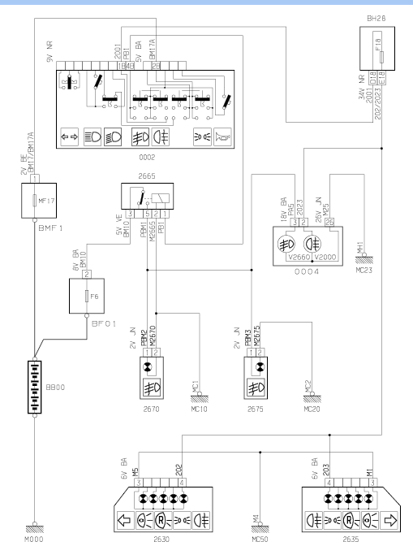
2665- реле ПТФ 0002 - переключатель подсветки сигнализации 0004 - приборная панель
BF01 - модуль предохранителей в моторном отсеке BMF1 - модуль макси предохранителей

